**Почти полтора миллиарда рублей в виде господдержки доведены до курских сельхозтоваропроизводителей**

Об этом в ходе онлайн-заседания под руководством заместителя министра сельского хозяйства Елены Фастовой сообщил председатель областного комитета АПК Иван Музалёв.

Совещание посвятили вопросу предоставления сельскохозяйственным товаропроизводителям средств поддержки, предусмотренных на текущий год в рамках реализации госпрограмм «Развитие сельского хозяйства и регулирование рынков сельскохозяйственной продукции, сырья и продовольствия» и «Комплексное развитие сельских территорий».

Для курских сельхозтоваропроизводителей в рамках заключенных с Минсельхозом соглашений предусмотрели средства в размере 3,16 млрд рублей, из них из федерального бюджета - 2,97 млрд рублей, областного - 200 млн рублей.

Объем фактического освоения средств к середине сентября составил 1 млрд 451 млн рублей.

«Доведение средств до сельхозтоваропроизводителей осуществляется по согласованным планам-графикам. Планируем до конца года направить получателям все выделенные для оказания господдержки средства», - уточнил Иван Музалёв.

[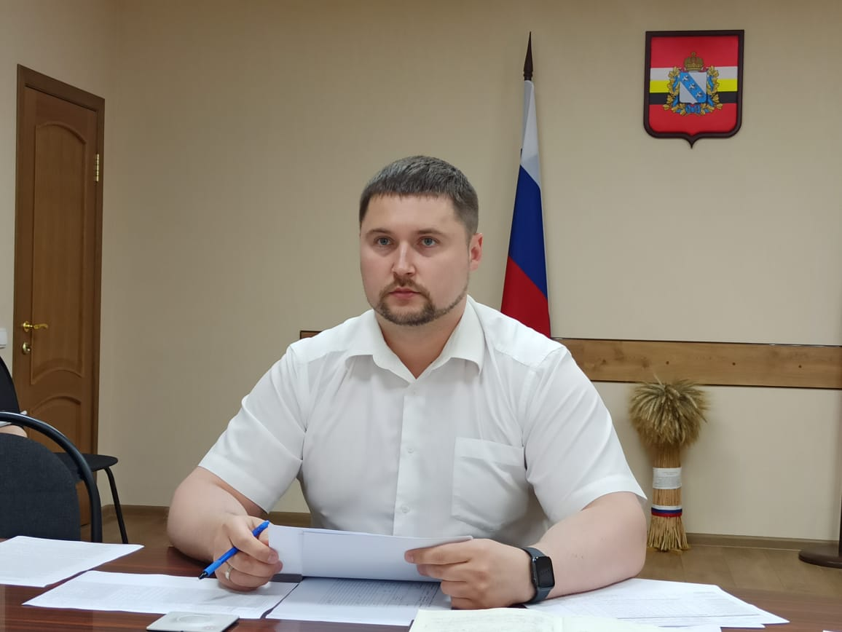](https://adm.rkursk.ru/files/13/images/111088_53_111864.jpg)